xМуниципальное бюджетное дошкольное образовательное учреждение "Детский сад общеразвивающего вида №45»
с. Мишутино, д.12А

План работы Дня безопасности группа №3 (старшая группа)

Воспитатели: Узикова О.А
Иделбаева А.В

Сергиево-Посадский ГО
Сентябрь 2022
Безопасность детей и взрослых является одной из основных задач нашего общества. Задача детского сада- сохранение жизни и здоровья детей и всех работников.
Ко Дню безопасности в группе «Совята» были проведены мероприятия по безопасности:
Безопасность на дорогах. ПДД
Цель: Уточнять знания детей об элементах дороги (проезжая часть, пешеходный переход, тротуар), о движении транспорта, о работе светофора. Знакомить с названиями ближайших к детскому саду улиц и улиц, на которых живут дети. Знакомить с правилами дорожного движения, правилами передвижения пешеходов и велосипедистов. Продолжать знакомить с дорожными знаками: «Дети», «Остановка трамвая», «Остановка автобуса», «Пешеходный переход», «Велосипедная дорожка».
Безопасность собственной жизнедеятельности.
Цель:
Закреплять основы безопасности жизнедеятельности человека. Продолжать знакомить с правилами безопасного поведения во время игр. Расширять знания об источниках опасности в быту (электроприборы, газовая плита, утюг и др.). Закреплять навыки безопасного пользования бытовыми предметами. Уточнять знания детей о работе пожарных, о причинах пожаров, об элементарных правилах поведения во время пожара.

- Беседа «Поведение в транспорте».
Цель: приучать ребенка к культуре поведения в транспорте.
- С/Р игра. Уроки Светофорика «Правила безопасности в транспорте».
Цель: познакомить с мерами безопасности при посадке, в салоне транспорта, при выходе из него.
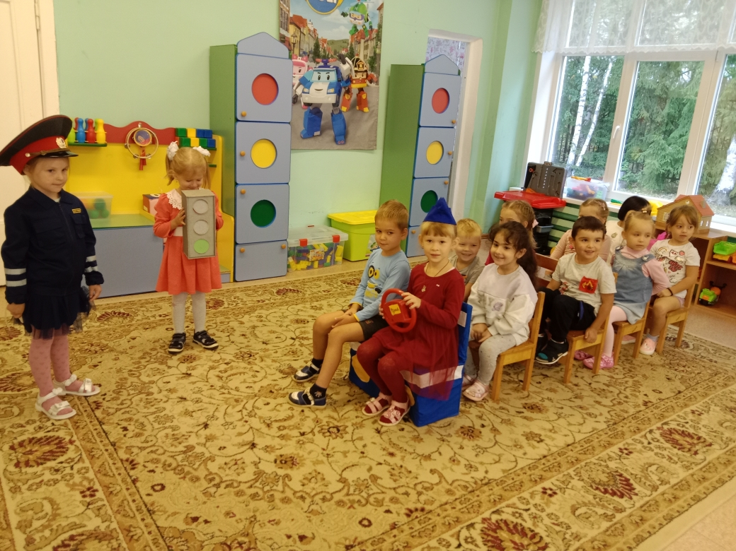
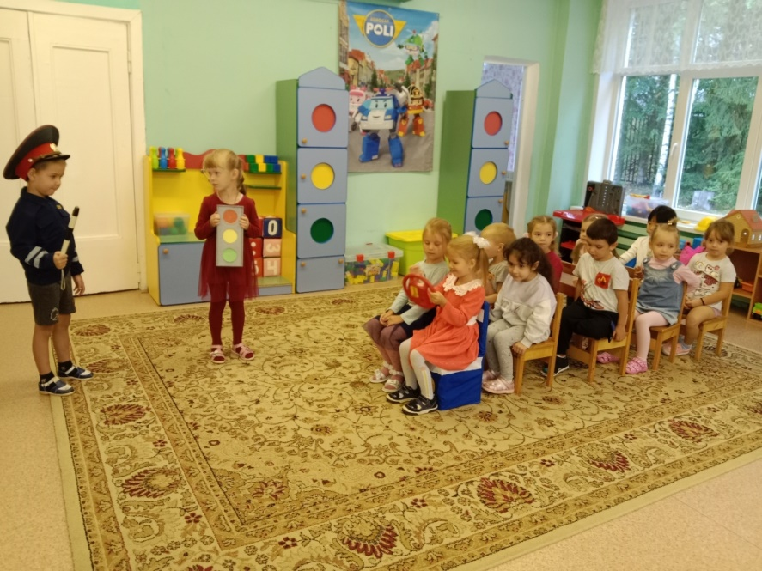

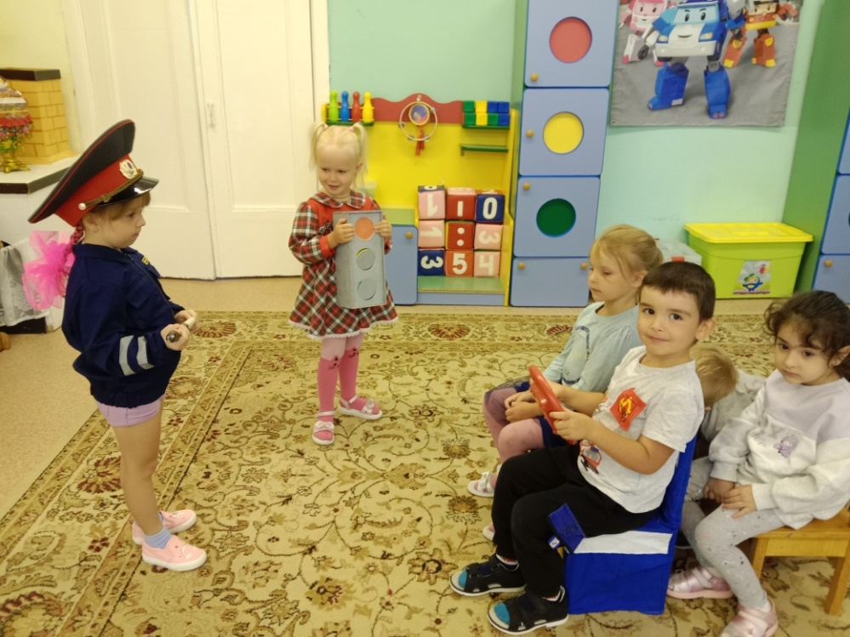

-Беседа «Знай и выполняй правила уличного движения».
Цель: закрепить знания о том, что нельзя играть около проезжей части, что транспорт ездит по правой стороне дороги и др.
- Рассматривание иллюстраций «Правила маленького пешехода».
Цель: закрепить знания о правилах пешехода, познакомить с новыми правилами.
-Д/И «Подбери знак».
Цель: учить сравнивать дорожные знаки по значению, развивать наблюдательность.
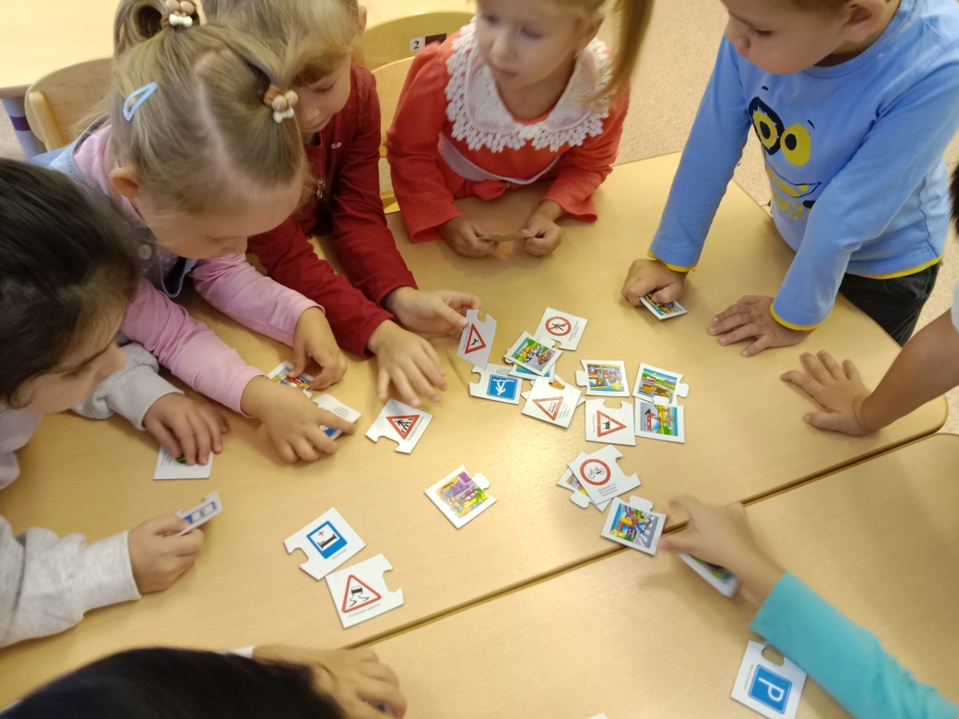

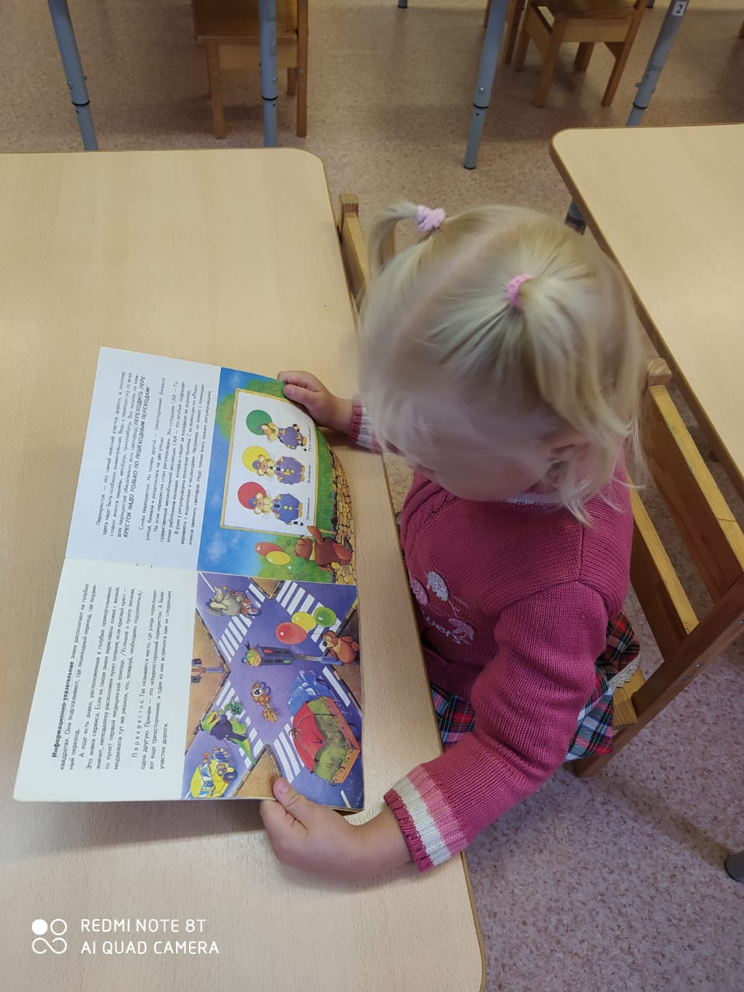

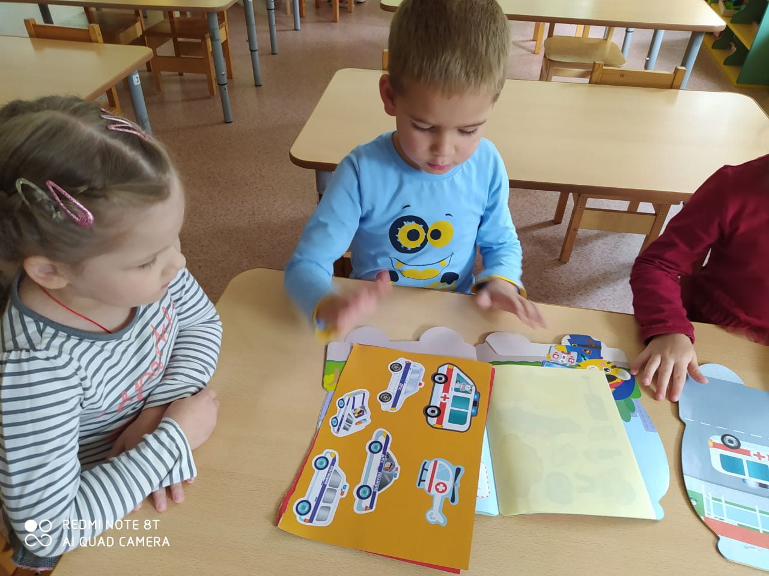

-Художественно-эстетическое развитие. Рисование/раскрашивание. «Светофор». Цель: Закрепление знаний о светофоре, закрепить навыки аккуратного закрашивания, закреплять цвета и их порядок, развивать наблюдательность, зрительную память.
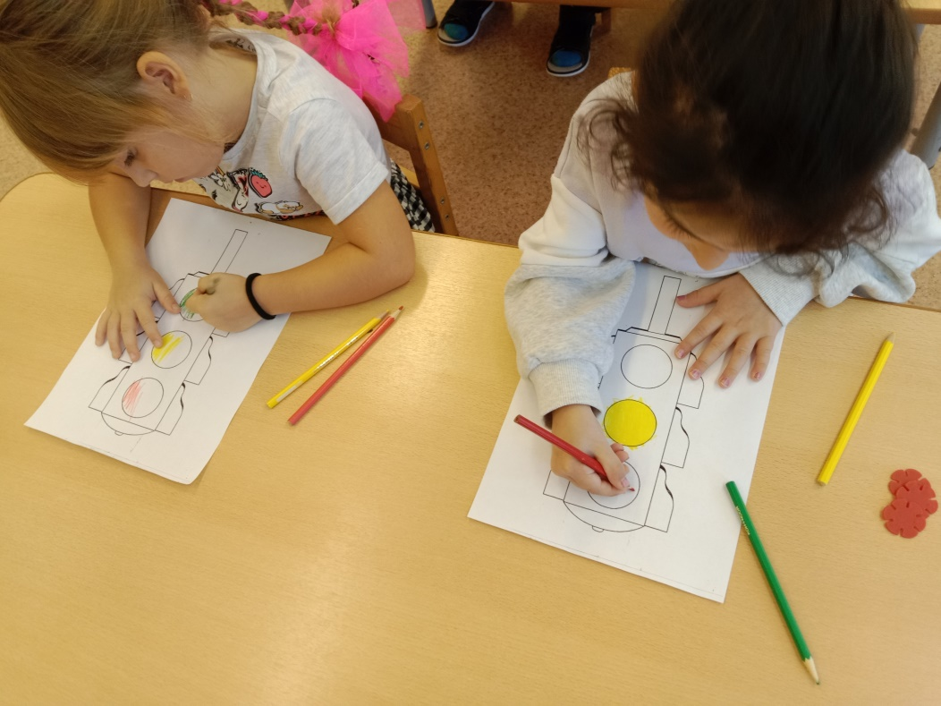

- Беседа «Осторожно – электроприборы».
Цель: уточнить и систематизировать знания детей о бытовых электроприборах. Учить бережному отношению к своему здоровью.

Информационно-коммуникативные технологии. Обучающий мультфильм. «Азбука безопасности. Уроки тетушки софы»
Цель: Развивает наглядно-образное мышление. В легкодоступной форме позволяет закрепить знание про ПДД.
